**Capítulo 3 – Resolver problemas mediante búsqueda**

**3.2 – Ejemplos de problema**

* Un **problema de juguete** se usa para ilustrar o ejercitar los métodos de resolución de problemas
  + Se puede escribir de forma exacta y concisa
* Un **problema del mundo real** es aquel en el que la gente se preocupa por sus soluciones
  + Tienden a no tener una sola descripción

**Problemas de juguete**

* Mundo aspiradora
  + Estados: Cada una de las dos casillas puede tener dos estados = 8
  + Estado inicial: cualquiera de los estados
  + Función sucesor: genera estados legales resultantes de aplicar izq, der, asp
  + Test objetivo: comprueba si todos los cuadrados están limpios
  + Costo de camino: cada costo individual es 1, el costo sería el numero de pasos que compone el camino
  + 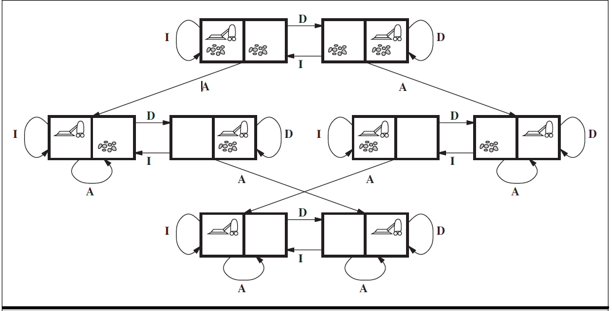
* 8 puzzle:
  + Estados: localización de cada una de las ocho fichas y el blanco en cada uno de los nueve cuadrados
  + Estado inicial: cualquier estado
  + Función sucesor: genera estados legales que resultan de aplicar las cuatro acciones (mover al blanco)
  + Test objetivo: comprueba si estado coincide con configuración objetivo
  + Costo de camino: costo de cada paso, el costo sería el número de pasos
  + Es parte de familia de puzles con piezas deslizantes
    - Se le conoce por ser NP completa
* **Formulación incremental:** implica operadores que aumentan la descripción del estado**.** El estado incial es nulo
* **Formulación completa de estados:** comienza don las descripciones del estado

**Problemas del mundo real**

* **Problemas de búsqueda de una ruta**
  + Estados: cada estado es una localización
  + Estado inicial: especificado por el problema
  + Función sucesor: devuelve los estados que resultan de tomar cualquier vuelo programado desde el lugar actual a otro
  + Test objetivo: tenemos nuestro destino para cierta hora especificada?
  + Costo del camino: depende del costo: dinero, tiempo de espera, tiempo de vuelo, hora, etc.
* **Problemas turísticos**
  + Relacionados a problema de búsqueda de ruta
  + Aquí cada estado debe incluir no solo la localización actual sino también las ciudades que el agente ha visitado
  + El objetivo seria verificar que ha recorrido todos los lugares al menos una vez
* **Problema del viajante de comercio**
  + Cada ciudad de visita exactamente una vez
  + Hay que encontrar el viaje más corto
* **Problema de distribución VLSI**
  + Colocar millones de componentes y conexiones en un chip
  + El área debe ser mínima
  + Reduce al mínimo el circuito, reduce al mínimo capacitaciones, maximiza la producción de fabricación
  + Se divide en dos partes
    - Distribución de celdas
      * Los componentes primitivos del circuito se agrupan en celdas
      * Cada celda realiza una cierta función, tiene característica fija y requiere un cierto número de conexiones a cada una de las otras celdas
      * El objetivo es colocar celdas para que quede espacio para poner alambres que conectan celdas
    - Dirección del canal
      * Encuentra una ruta especifica para cada alambre por los espacios entre celdas
* **Navegación de un robot**
  + Generalización del problema de encontrar una ruta
  + Un robot puede moverse en un espacio continuo con un conjunto infinito de acciones y estados posibles
* **Secuenciación para el ensamblaje automático**
  + Encontrar un orden en los objetos a ensamblar
  + Si se elige un orden equivocado, no habrá forma de añadir posteriormente una parte de la secuencia sin deshacer el trabajo ya hecho

Otro problema de ensamblaje

* + **Diseño de proteínas:** el objetivo es encontrar una secuencia de aminoácidos que se plegarán en una proteína de tres dimensiones con las propiedades adecuadas para curar alguna enfermedad
* **Búsqueda en internet**: búsqueda de respuestas a preguntas, de información relacionada o para compras

**Palabras clave**

|  |  |
| --- | --- |
| **problema de juguete** | Se usa para ilustrar o ejercitar los métodos de resolución de problemas |
| **Problema del mundo real** | Aquel en el que la gente se preocupa por sus soluciones |
| **8-puzzle** | Tablero 3x3 con 8 fichas numeradas y un espacio en blanco. El objetivo es alcanzar el acomodo de fichas especificado |
| **Formulación incremental** | implica operadores que aumentan la descripción del estado |
| **Formulación completa de estados** | comienza don las descripciones del estado |
| **Problemas de búsqueda de una ruta** | Se define en términos de localizaciones especificadas y transiciones entre ellas |
| **Problemas turísticos** | Visitar cada nodo al menos una vez |
| **Problema del viajante de comercio** | Visitar cada nodo exactamente una vez |
| **Distribución VLSI** | Colocar millones de componentes y conexiones en un chip |
| **Navegación de un robot** | Generalización del problema de encontrar una ruta |
| **Secuenciación para el ensamblaje automático** | Encontrar un orden en los objetos a ensamblar |
| **Diseño de proteínas** | El objetivo es encontrar una secuencia de aminoácidos que se plegarán en una proteína de tres dimensiones con las propiedades adecuadas para curar alguna enfermedad |
| **Búsqueda en internet** | búsqueda de respuestas a preguntas, de información relacionada o para compras |